***Акция «Читаем детям***

***о войне»***



4 мая 2016 г. в 11.00 одновременно в самых разных уголках России и за её пределами прошел час чтения произведений о Великой Отечественной войне.

Учащиеся 1б класса нашей школы приняли участие в этой акции.

Главная цель Акции «Читаем детям о войне» – воспитание патриотических чувств у детей и подростков на примере лучших образцов детской литературы о Великой Отечественной войне. Час одновременного громкого чтения произведений о войне, написанных для детей и подростков, помогает участникам осознать важность сохранения памяти о переломных событиях в истории Отчизны, почувствовать и понять боль своих соотечественников, переживших те страшные годы, воспитать любовь к Родине.

В библиотекaх, музеях, детских садах, общеобразовательных и коррекционных школaх, социальных  приютах, реабилитационных центрaх, детских домaх, больницaх, общественных объединениях, клубaх и других учреждениях – по предварительным подсчетам их более 5 000 – взрослые и дети читали вслух литературные произведения, посвященные событиям 1941-1945 гг., говорили о тяжелых испытаниях, выпавших на долю нашей страны и о великом человеческом подвиге нашего народа.

Также учащиеся 1б класса присоединились к патриотической акции «Кораблик Победы» - акции для тех, кто гордится и помнит о своих родственниках, участниках Великой Отечественной войны.

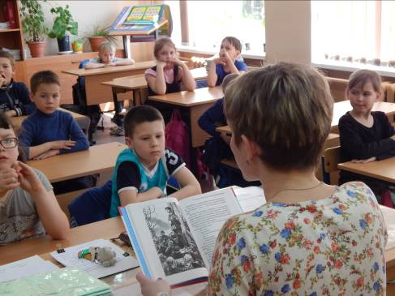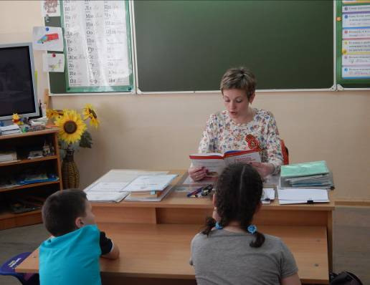

***Акция «Читаем детям о войне»***

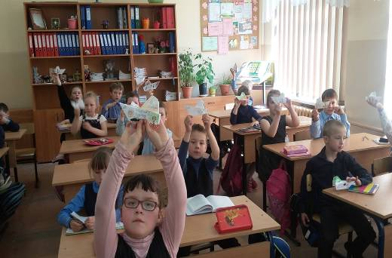

***Акция «Кораблик Победы» в 1б классе***